Уважаемые родители!

в нашем дошкольном учреждении реализуется тема недели: "Мир природы".
Для осуществления образовательной деятельности
в семье по данной теме рекомендуем следующий материал по математике:
Вторник, 14 апреля
Рекомендации по математике " Счет в пределах пяти"

Цель: формирование элементарных математических представлений.
1. Показ развивающего мультфильма «Счет до пяти»
https://youtu.be/AtXjjJGYttw
https://youtu.be/q1MuRc1Z6QY
2. Игра «Назови цифру»
Показать детям цифру. Ребенок должен назвать то число, которое ему показали и следующие за ним (или предыдущее)
3. Физкультминутка
Медвежата в чаще жили
Головой своей крутили
Вот так, вот так, (круговые движения головой)
Головой своей крутили
Медвежата мед искали
Дружно дерево качали (поднять руки вверх и делать наклоны вправо и влево)
Вот так, вот так,
Дружно дерево качали,
А потом они ходили (ходьба по медвежьи)
И из речки воду пили
Вот так, вот так
И из речки воду пили (наклоны туловища вперед)
А потом они плясали (пружинки с поворотом туловища влево и вправо)
Лапы выше поднимали (прыжки, хлопая руками вверху)
Вот так, вот так,
Лапы выше поднимали!

4. Игра «Найди свой домик»
В комнате размещены геометрические фигуры. У ребенка такие же фигуры, но других цветов. Ребенок превращается в пчелу, которая собирает для мишек мед. Днем пчелки летают, трудятся. По сигналу «ночь» дети занимают свое место у соответствующего по форме домика. Игра повторяется 2-3 раза.

5. Д/и «Когда это бывает?» ( сюжетные картинки)
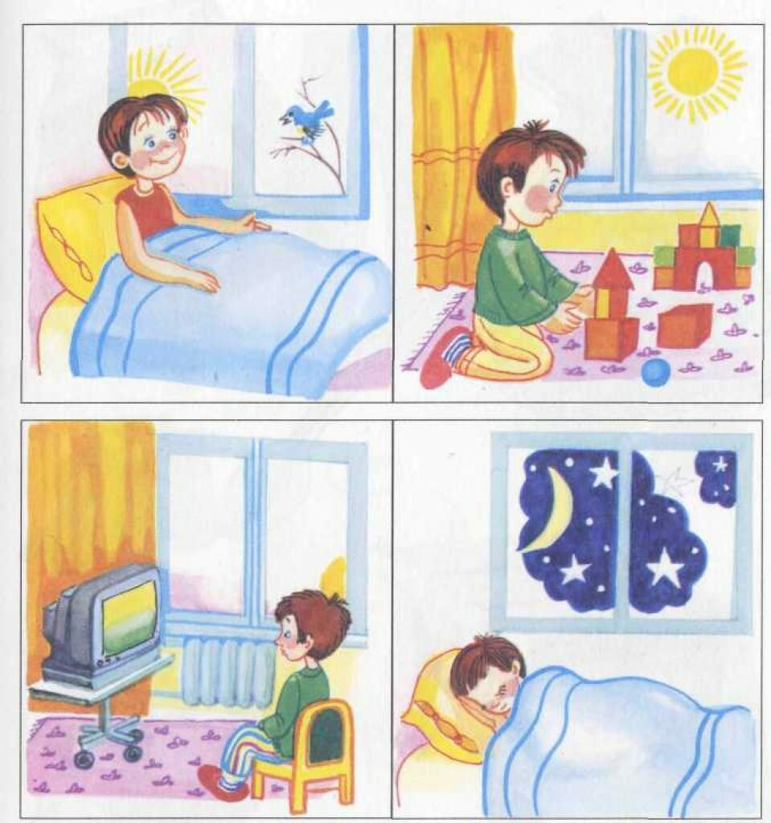
Загадка:
Солнце встало только-только.
В сад ведут детишек.
Там игрушек много столько-
Зайчиков и мишек.
Все детишки в сад идут.
Это время как зовут? (утро)

- Подберите картинку для этого времени суток.
- Покажи знакомые геометрические фигуры?
- Почему ты выбрал эту картинку?

Загадка:
Солнце в небе ярко светит.
Погулять выходят дети.
Погулять и вы хотите?
Время это назовите! (день)

- Какая же картинка подходит для этого времени суток?
загадка:
В небе звёздочки зажглись.
Все в кроватки улеглись.
Засыпают сын и дочь.
Что за время это? (ночь)

- Покажите картинку, которая подходит для этого времени суток.
загадка:
Скоро солнышко садится,
Небо потемнело.
Все закончили трудиться,
Отложили дело.
Всех детей домой ведут.
Это время как зовут? (вечер)

- Найдите картинку для этого времени суток.
- Давайте поставим картинки по порядку (утро, день, вечер, ночь)

Вопросы:
- С какой цифрой мы сегодня познакомились?
- Какие части суток ты знаешь?

